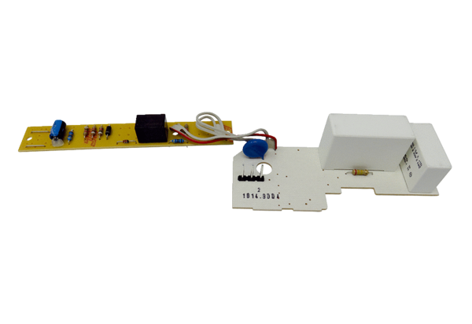Płytka obwodu drukowanego PL ER 60 VZAsortyment: B
Numer artykułu: E101.1014.9004Producent: MAICO

